**CROQUIS ILUSTRATIVO**

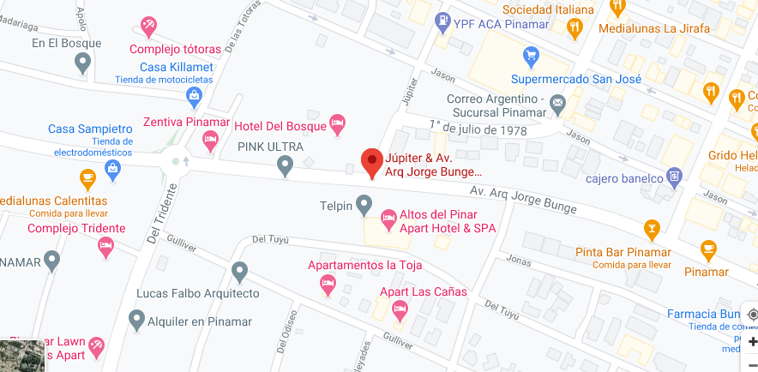

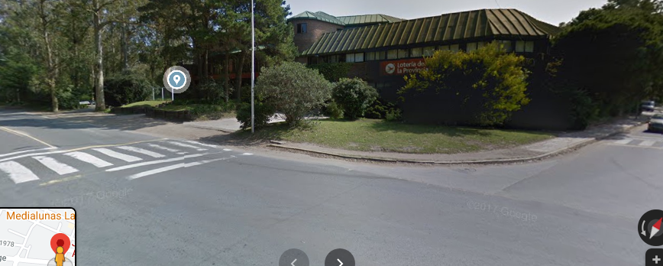

REFERENCIAS:

 INDICA EL LUGAR DEL HECHO

**Estación de Policía Comunal I Pinamar, 23 de ENERO de 2021.**

JORGE BONATO

OFL SUBAYUDANTE

NEREA SANDOVAL

OFICIAL